**Paddenstoelen van de Veenkampen**

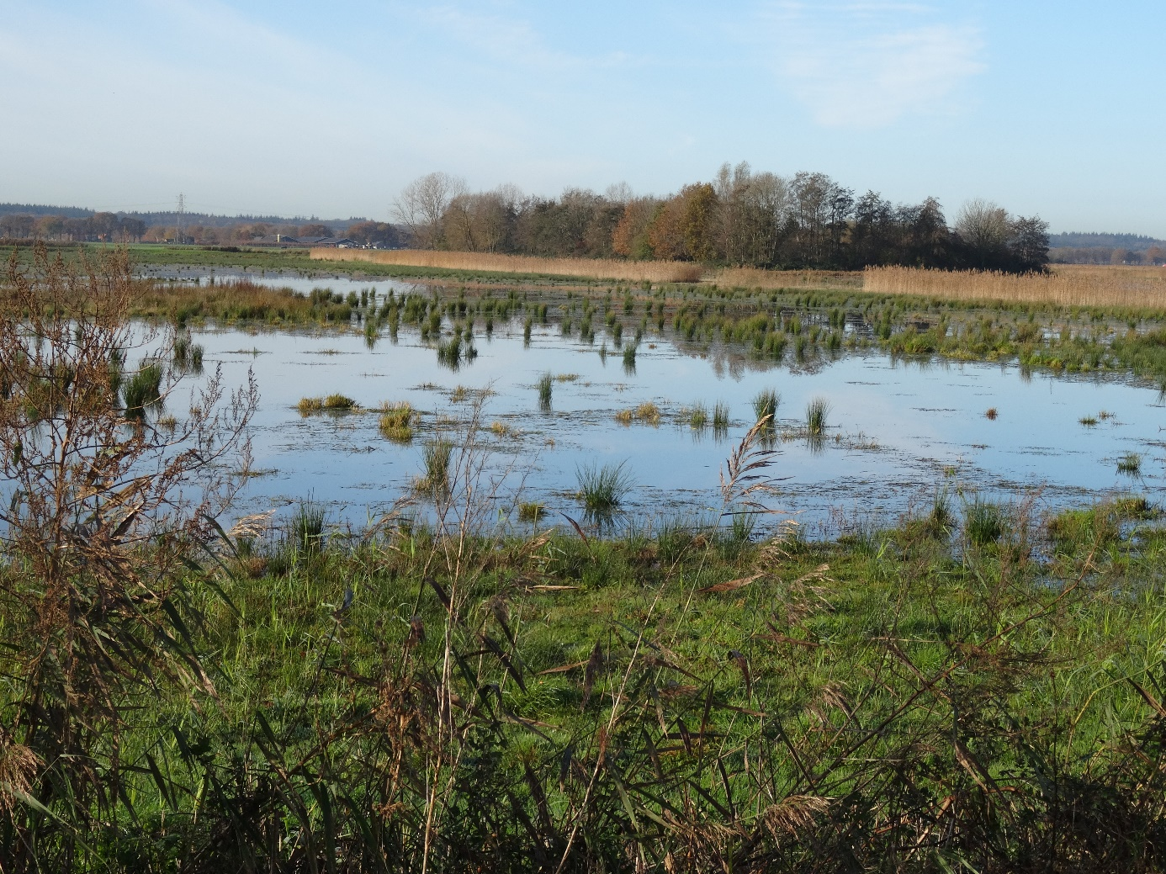

**Zicht op het bosje met de voormalige eendenkooi**

**Eric Minke**

**December 2020**

**Samenvatting**

In 2020 is in de Veenkampen een paddenstoeleninventarisatie uitgevoerd. De Veenkampen is in 2019 eigendom geworden vandeCoöperatieve Binnenveldse Hooilanden en Mooi Binnenveld en ligt in het Binnenveld ten noordwesten van Wageningen en ten westen van Bennekom. De actuele gegevens zijn vergeleken met resultaten uit voorgaande jaren.

In het terrein zijn vier ecotopen onderscheiden: bosje met een voormalige eendenkooi, de bermen langs de Veensteeg en de Werftweg, grasland en oevers. Per ecotoop is een soortenlijst opgesteld.

In totaal zijn in de Veenkampen 125 soorten paddenstoelen aangetroffen, waaronder tien soorten die op de Rode Lijst staan van bedreigde en kwetsbare paddenstoelen in Nederland. Vrijwel alle soorten zijn algemeen tot zeer algemeen in Nederland. Slechts één soort viel in de categorie zeldzaam. Het aantal soorten is hoog, gezien het open karakter van het gebied.

Het bosje met eendenkooi en de bermen maken slechts een klein onderdeel uit van de totale oppervlakte maar waren voor paddenstoelen het meest van belang. De graslanden leverden met achttien soorten een kleine bijdrage. In dit ecotoop is geen enkele soort waargenomen die op de Rode Lijst staat. Het betrof allemaal soorten van voedselrijke graslanden. Soorten van schrale graslanden, zoals Mosklokjes (*Galerina*) en Satijnzwammen (*Entoloma*) ontbraken.

De paddenstoelen zijn ook ingedeeld naar hun functie. De saprotrofen op hout en de strooiselverteerders vormden het merendeel. In de berm van de Veensteeg werden veel mycorrhiza’s gevonden die gebonden zijn aan Populier. Deze soorten zijn nu grotendeels verdwenen door het kappen van de oude bomen. In de graslanden overheersten de strooiselverteerders.

Aan het eind van het rapport zijn voor de vier ecotopen ook aanbevelingen voor het beheer gegeven.

**Inleiding**

De Veenkampen ligt in het binnenveld ten noordwesten van Wageningen en ten westen van Bennekom. Het terrein ligt tussen de aangrenzende Veensteeg (oostzijde), Grift (westzijde), Werftweg (noordzijde) en Haarwal (zuidzijde). De Veenkampen ligt in de kilometerhokken 169-445, 170-444, 170-445 en 171-443.

Tot 1948 was het Binnenveld vermaard om de schrale hooilanden en blauwgraslanden. De Veenkampen maakten hier onderdeel van uit. Naast de botanische rijkdom kwamen hier waarschijnlijk ook veel soorten paddenstoelen voor die karakteristiek zijn voor blauwgrasland en schrale hooilanden. In 2018 is gestart met de inrichting van de Veenkampen, nadat het eigendom werd van de Coöperatieve Binnenveldse Hooilanden en Mooi Binnenveld. Het uiteindelijke doel is om het oorspronkelijke blauwgrasland en dotterbloemhooiland terug te krijgen.

De Veenkampen bestaat voor het grootste deel uit grasland, verder uit de aangrenzende bermen van de Veenstaag en Werftweg en ten slotte uit een bosje met een voormalige eendenkooi. Strikt genomen horen de bermen van de Veensteeg en de Werftweg niet tot de Veenkampen, maar vormen er wel één geheel mee. Langs de Veensteeg stonden tot 2018 zeventig jaar oude populieren. Deze bomen leverden gevaar op en zijn grotendeels gekapt. Met name langs de aangrenzende Grift komen ferme rietkragen voor.

De oplevering van het nieuwe natuurterrein was dit jaar aanleiding om een paddenstoeleninventarisatie uit te voeren. De actuele gegevens zijn vergeleken met eerdere gegevens.

**Methode**

In 2020 is het hele terrein uitgebreid onderzocht. Op de volgende data zijn bezoeken gebracht: 11 maart, 4 april, 13 juli, 26 oktober, 5 november en 6 november. Tijdens het veldwerk werden alle soorten genoteerd. De paddenstoelen die werden aangetroffen in de bermen van de Veensteeg en de Werftweg zijn ook geregistreerd. In bijlage 1 staan alle soorten voor het hele gebied vermeld. Alle soorten zijn tevens per kilometerhok genoteerd (bijlage 2). In bijlage 1 staan alle soorten alfabetisch gerangschikt op wetenschappelijke naam. Verder zijn de Nederlandse naam vermeld, alsmede de talrijkheid (UFK), functionele groep (F) en Rode Lijst status. Toevallige vondsten van microfungi (vruchtlichamen kleiner dan 1 mm) zijn genoteerd (bijlage 1), maar er is geen onderzoek verricht naar deze groep schimmels. Indien nodig werd wat materiaal verzameld en thuis microscopisch bekeken voor determinatie en vergeleken met bestaande literatuur over de desbetreffende soort. Voor een aantal soorten is microscopisch onderzoek vereist om tot een exacte determinatie te komen (Dam en Veerkamp, 2015). In bijlage 1 is dit ook aangegeven in de kolom met hoofdletter M als aan deze voorwaarde is voldaan. Indien geen microscopisch onderzoek heeft plaatsgevonden is een soort als ss. lat. (sensu lato) aangegeven.

De zeldzaamheid (aantal uurhokken) is bepaald aan de hand van de meest recente gegevens (NMV, 2013). Het aantal uurhokken is vervolgens bepaald volgens de klasse – indeling van Arnolds (1995).

De volgende determinatiewerken zijn geraadpleegd: Breitenbach en Kränzlin (1981), Breitenbach en Kränzlin (1986), Gerhardt (1999), Knudson en Vesterholt (2008) en Philips (1981).

Paddenstoelen leven op allerlei substraten (op grond, levend en dood hout, op kruiden, op mest en op andere paddenstoelen). Bovendien hebben alle paddenstoelen een ecologische functie. Zij kunnen in symbiose leven met bomen of leven op dood of levend organisch materiaal. Zowel de substraatkeuze als de ecologische functie van paddenstoelen zullen in dit verslag worden besproken. Sommige soorten groeien op hele specifieke substraten. Voor het vinden van deze soorten moet men het substraat afzoeken; dit is in veel gevallen ook gebeurd. Het Rietwieltje (*Marasmius limosus*) dat voornamelijk op dood blad van Riet groeit, wordt alleen gevonden indien men dood blad van riet inspecteert.

**Resultaten**

***Soortenaantal, talrijkheid en Rode Lijst***

In totaal zijn 125 soorten aangetroffen in het terrein. Gezien het open karakter van het terrein is dit een hoog aantal. De meeste soorten zijn waargenomen in het bosje met de voormalige eendenkooi en langs de bermen van de Veensteeg en de Werftweg. De meeste paddenstoelen die gevonden zijn in het bosje en langs de bermen komen ook voor in allerlei typen loofbos, in lanen, maar ook in naaldbossen. Deze soorten zijn in meer of mindere mate gebonden aan bomen en struiken.

In de bermen is ook een groot aantal soorten waargenomen. Het betreft veel soorten die gebonden zijn aan populieren. Deze soorten zijn nu vrijwel verdwenen, omdat de populieren gekapt zijn.

Het aantal soorten paddenstoelen dat is gevonden in de graslanden is nog erg laag, alsmede de soorten die op mest gevonden kunnen worden.

Het werkelijke aantal soorten paddenstoelen zal hoger liggen, omdat niet alle delen van het terrein even goed onderzocht zijn. Het terrein rond het weerstation van Meteogroup was niet toegankelijk. Verder waren delen van het terrein niet of nauwelijks toegankelijk (te nat of ondoordringbaar door bramen). Bovendien is weinig gekeken naar kleine, onopvallende soorten, zoals korstzwammen en ascomyceten.

In de Veenkampen is slechts één soort aangetroffen met een uurhokfrequentie van vier (zeldzaam)(bijlage 1). Alle andere soorten vielen in de categorie algemeen tot zeer algemeen (5 – 9)(bijlage 1).

In totaal zijn tien soorten geregistreerd die op de Rode Lijst staan van bedreigde en kwetsbare paddenstoelen in Nederland (Arnolds en Veerkamp, 2008). Dit is 8,0% van het totale aantal soorten. Van deze Rodelijstsoorten staan er zeven als kwetsbaar (KW) aangemerkt, vervolgens één als gevoelig (GE), verder één als bedreigd (BE) en ten slotte één als ernstig bedreigd (EB). Een groot deel van deze soorten werd aangetroffen onder de populieren langs de Veensteeg, maar zijn nu grotendeels verdwenen als gevolg van het kappen van deze bomen.

**Mycologische geschiedenis van de Veenkampen**

Er zijn weinig mycologische gegevens bekend van de Veenkampen. Tot 1948 bestond de Veenkampen uit blauwgrasland en natte hooilanden. Deze ecotopen kennen weinig paddenstoelen, maar wel karakteristieke soorten, zoals allerlei soorten satijnzwammen (*Entoloma*).

In 2014 en 2017 is niet systematisch gekeken naar paddenstoelen. Toen zijn alleen toevallige vondsten geregistreerd. In 2015 is het bosje met de voormalige eendenkooi uitgebreid onderzocht. Voor het bosje kunnen de gegevens van dit jaar vergeleken worden met die van 2015. In 2015 zijn in het bosje 61 soorten geregistreerd en voor 2020 57 soorten. In 2020 zijn voor het eerst enkele soorten Amanieten (*Amanita*) en één soort boleet (Kastanjeboleet) aangetroffen, terwijl in 2015 juist enkele Melkzwammen (*Lactarius*) werden gevonden die dit jaar geheel ontbraken. Het ontbreken van een soort in een bepaald jaar betekent niet dat deze hier niet meer voorkomt. Een soort kan in een jaar gemist zijn doordat ten eerste veel soorten niet elk jaar vruchtlichamen vormen, ten tweede veel soorten slechts korte tijd aanwezig zijn en ten slotte soorten soms per toeval gevonden worden. In een droog jaar, zoals 2003, worden er weinig of geen vruchtlichamen gevormd.

In 2015 is de berm van de Veensteeg uitgebreid onderzocht. Destijds werden veel soorten geregistreerd, die nu door de reeds genoemde kap van de populieren veelal verdwenen zijn. Voorbeelden hiervan zijn de Populierridderzwam en de Populierleemhoed.

***Substraatkeuze***

Paddenstoelen zijn te vinden op allerlei substraten, zoals hout, grond, mest, planten(delen) en andere paddenstoelen. Het substraat wordt vaak in één adem genoemd met de functionele groep (welke rol speelt de paddenstoel in het ecosysteem). Kuyper (1994) onderscheidt onder andere de volgende functionele groepen:

* Mycorrhiza ‘s (leven in symbiose met bomen)
  + Em: ectotrofe mycorrhiza
* Saprotroof levende soorten (leven op dood organisch materiaal)
  + Sh: op hout
  + Sk: op kruiden
  + St: terrestrisch (op grond of strooisel)
  + Sc: op mest (coprofaag)
* Parasieten (leven ten koste van andere organismen)
  + Pb: biotroof (op levende organismen)
  + Pn: necrotroof (na aantasting en dood van de gastheer, leeft de soort verder op het dode materiaal)
* Soorten die een associatie hebben met mossen/korstmossen
  + Am: associatie met mossen

Figuur 1 laat de verdeling zien van de waargenomen soorten per functionele groep.

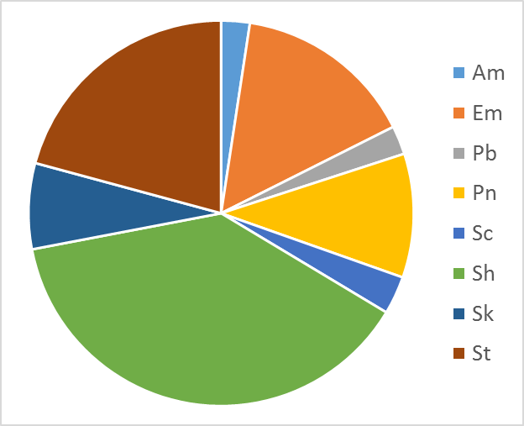

Figuur 1: Relatieve verdeling van de paddenstoelensoorten per functionele groep (n = 125)

Voor de betekenis van de legenda zie de voorgaande tekst.

Van de 125 soorten leeft 38,4% saprotroof op hout en 20,8% saprotroof op strooisel. De soorten die leven op hout en strooisel (59,2%) vormen daarmee te samen het grootste deel van de soorten in het terrein. Toch is dit aanzienlijk lager dan het landelijk gemiddelde van respectievelijk 51% en 25 % (Arnolds, 1994). De aanwezigheid van veel dood hout in het bosje met de voormalige eendenkooi en het begraven hout in de bermen heeft een positieve uitwerking gehad op deze groep paddenstoelen. De Gewone zwavelkop (*Hypholoma fasciculare*) is een bekend voorbeeld van een saprotroof op hout levende soort. In bijna elk kilometerhok in Nederland waar hout ligt, kan deze soort worden aangetroffen. Deze soort kwam veel voor in de bermen van de Veensteeg en Werftweg op begraven hout samen met de Bleekgele bundelzwam.

In de Veenkampen zijn 19 soorten mycorrhiza ’s geregistreerd (15,2% van het totaal aantal soorten), terwijl het landelijk beeld 24% is (Arnolds, 1994). Het percentage in de Veenkampen is veel lager dan het landelijk percentage. Het aandeel bermen met bomen en het bosje met de eendenkooi maken een klein deel uit van het totale oppervlak van de Veenkampen. Het vrij hoge percentage mycorrhiza ’s was mede te danken aan de berm van de Veensteeg met populieren.

Het percentage parasieten (Pb + Pn) was 12,8. Oude bomen verliezen hun vitaliteit en zijn daardoor ontvankelijker voor parasieten. Het lage percentage van deze groep komt doordat binnen de Veenkampen het aandeel aan oude bomen gering is (alleen de zeventig jaar oude populieren langs de Veensteeg met een enkele oude knotwilgen en Es). Aan de voet van populier werd de Populierleemhoed aangetroffen. Op enkele oude Essen groeiden de Echte tonderzwam, Echte vuurzwam, Ruige weerschijnzwam en de Schubbige bundelzwam. De bermen langs de Veensteeg en de Werftweg werden hier en daar opgesierd met de vruchtlichamen van de Prachtvlamhoed.

De soorten, die biotroof op andere paddenstoelen of andere organismen groeien, vormen een aparte groep. Er werden drie vertegenwoordigers uit deze groep waargenomen.

De soorten die een associatie met mossen hebben (Am) kenden slechts drie soorten.

***Paddenstoelen in relatie tot de ecotopen***

Binnen de Veenkampen zijn vier ecotopen onderscheiden: 1) bosje met voormalige eendenkooi, 2) bermen, 3) graslanden en 4) oevers. In bijlage 3 staan per ecotoop de gevonden soorten vermeld.

1. Bosje met voormalige eendenkooi

In het bosje komt een groot aantal boomsoorten voor: Ruwe berk (*Betula pendula*), Zomereik (*Quercus robur*), Zwarte els (*Alnus glutinosa*), Populier (*Populus* sp.), Schietwilg (*Salix alba*), Gewone esdoorn (*Acer pseudoplatanus*), Fijnspar (*Picea abies*) en Taxus (*Taxus baccata*). Hier en daar komt de Hazelaar (*Corylus avellana*) voor. Op veel plaatsen is een dichte ondergroei van Braam en Sneeuwbes. In totaal zijn tachtig soorten waargenomen. De variatie aan boomsoorten verklaart het grote aantal soorten. In totaal staan vier soorten op de Rode Lijst (Arnolds en Veerkamp, 2008).

Er werden 12 mycorrhiza ’s (Em) aangetroffen en 43 soorten op hout (Sh). De necrotrofe parasieten (Pn) werden door acht soorten vertegenwoordigd. De soorten die een associatie met mossen hebben (Am), soorten die op mest leven (Sc), de biotrofe parasieten (Pb), de soorten op kruiden (Sk) en ten slotte de strooiselverteerders (St) vormden een gering aandeel.

1. Bermen

In de bermen zijn in totaal 31 soorten waargenomen, waarvan er zes op de Rode Lijst staan (Arnolds en Veerkamp, 2008). Acht soorten behoren tot de mycorrhiza’s, acht tot de saprotrofen op hout (Sh), acht strooiselverteerders (St) en zes tot de necrotrofe parasieten (Pn). De soorten die een associatie met mossen hebben (Am) en soorten die op mest leven (Sc) kwamen in het geheel niet voor.

3) Grasland

De graslanden leverden achttien soorten op. Geen enkele soort staat op de Rode Lijst (Arnolds en Veerkamp, 2008). De soorten die hier werden aangetroffen zijn algemeen tot zeer algemeen in Nederland. Het betreft allen soorten van voedselrijke graslanden. De soorten van schrale graslanden, zoals Mosklokjes (*Galerina*), ontbraken. De meeste soorten werden waargenomen in de gedeelten met kort gras. Op kale grond werd de fraaie Grote oranje bekerzwam (*Aleuria aurantia*) aangetroffen. Vier categorieën kwamen in het geheel niet voor: de soorten die een associatie met mossen hebben (Am), de mycorrhiza ‘s (Em), de necrotrofe parasieten en ten slotte de saprotrofen op hout. Het ontbreken van de laatste drie groepen is goed verklaarbaar doordat bomen en struiken vrijwel niet voorkomen in dit ecotoop. De belangrijkste groep vormde de strooiselverteerders (St). Het aantal mestbewoners is zeer gering. Het ging bij deze laatste groep om zeer algemene soorten, zoals het Oranje mestzwammetje en de Franjevlekplaat. Echte, stevige strorijke mest is tegenwoordig weinig te vinden. Dit medium biedt meer mogelijkheden om zich te vestigen dan de huidige drijfmest. Bovendien worden veel antibiotica gebruikt bij de veehouderij, waardoor veel soorten mestbewoners zeldzaam zijn geworden.

1. Oevers

Binnen de oevers zijn zeer weinig soorten geregistreerd (3). Geen enkele soort staat op de Rode Lijst (Arnolds en Veerkamp, 2008). Alle waargenomen soorten leven saprotroof op kruiden (Sk).

**Beheeradviezen**

In de Veenkampen komen vier zeer uiteenlopende ecotopen voor, waardoor de beheeradviezen ook geheel van elkaar verschillen. Voor elk ecotoop zullen adviezen gegeven worden.

Bosje met voormalige eendenkooi

Het beste is om het bosje zoveel mogelijk met rust te laten en het dode hout zoveel mogelijk te laten liggen. Dit biedt perspectieven voor saprotrofen op hout. Bovendien is het laten liggen van dood hout en het met rust laten gunstig voor de vele zangvogels die hier broeden en insecten. De variatie aan boomsoorten zorgt voor een groot aantal soorten.

Bermen

In het algemeen leveren schrale bermen veel paddenstoelen op. In een open gebied zorgt de wind ervoor dat de bladeren worden weggeblazen. Hierdoor treedt geen voedselverrijking op bij de vertering van het blad. Een regelmatig bermbeheer door maaien en afvoeren van het maaisel en afgevallen takken leidt tot verschraling en een toename van de mycologische rijkdom. Het achterwege laten van een regelmatig bermbeheer zal leiden tot verruiging en afname van het aantal paddenstoelen. Het deponeren van het maaisel in bermen moet voorkomen worden, omdat dit voedselverrijking geeft met verruiging met brandnetels tot gevolg. Verdichting van de grond wordt veroorzaakt doordat zware landbouwmachines in de berm worden geparkeerd of voertuigen elkaar passeren over een deel van de berm. De kap van de oude populieren heeft geleid tot een afname van het aantal soorten paddenstoelen. Na de kap zijn weer jonge bomen (Zomereik, Schietwilg, Ruwe berk, Es) geplant, wat opnieuw perspectief biedt voor allerlei mycorrhiza ’s en strooiselverteerders.

Grasland

De voedselrijkdom van de graslanden is veroorzaakt door het inlaten van voedselrijk grondwater, het inwaaien van meststoffen uit naburige, bemeste graslanden, door stikstofdepositie en het inbrengen van voedselrijke grond. Voor de oplevering van het terrein is de bovenste bouwvoor met voedingsstoffen geheel afgegraven. Het achterwege laten van bemesting is sterk aan te bevelen voor de graslandpaddenstoelen. Een regelmatig maaibeheer, waarbij het maaisel wordt afgevoerd, zal altijd leiden tot een verhoging van de mycologische rijkdom. Verdroging door ontwatering zal leiden tot verzuring en verruiging met brandnetels. Bij de oplevering van het terrein zijn afwateringssloten gedempt, waardoor het grondwaterpeil kon stijgen. Langdurige inundaties, zoals in de afgelopen winter en in oktober zijn ongunstig voor het aantal paddenstoelen.

Oevers

Bij het maaien van het riet zou enerzijds het maaisel zoveel mogelijk afgevoerd moeten worden, zodat een dunne strooisellaag ontstaat (verschraling), anderzijds levert meer strooisel kansen op vestiging van allerlei ascomyceten.

**Referenties**

Arnolds, E., 1995. Table 8a: Frequency classes of macrofungi in the Netherlands, based on numbers of quadrats of 5 × 5 km on topographical maps. In: Arnolds, E., Th. W. Kuyper, M.E. Noordeloos (red.), 1995 Overzicht van de paddestoelen in Nederland. Wijster. Nederlandse Mycologische Vereniging.

Arnolds, E. en M. Veerkamp, 2008. Basisrapport Rode Lijst paddenstoelen. Nederlandse Mycologische Vereniging, Utrecht.

Breitenbach, J. en F. Kränzlin, 1981. Pilze der Schweiz, Band 1 Ascomyceten. Verlag Mykologia, 313 pp.

Breitenbach, J. en F. Kränzlin, 1986. Pilze der Schweiz, Band 2 Nichtblätterpilze, Luzern, 416 pp..

Dam, N. &Veerkamp, M.T., 2015. WaaroM? Coolia 58(4): 161-175.

Gerhardt, E., 1999. De grote paddestoelengids voor onderweg. Tirion Uitgevers BV, 718 pp.

Knudson, H. en J. Vesterholt (eds.), 2008. Funga Nordica – agaroid, boletoid and cyphelloid genera. Nordsvamp, Kopenhagen, 965 pp.

Kuyper, Th. W., 1994. Betekenis van paddenstoelen voor het functioneren van oecosystemen. In: Kuyper, Th. W. (red.). Paddestoelen en natuurbeheer: wat kan de beheerder? Utrecht, Stichting Uitgeverij Koninklijke Nederlandse Natuurhistorische Vereniging, Wetenschappelijke Mededeling KNNV, nr. 212, 100 pp.

NMV, 2013. Digitale verspreidingsatlas van paddenstoelen. www. mycologen.nl; www. verspreidingsatlas.nl/paddenstoelen.

Philips. R., 1981. Paddestoelen en schimmels van West-Europa. Uitgeverij Het Spectrum, 288 pp.

**Bijlage 1: Aantal waargenomen paddenstoelen in de Veenkampen voor vier jaren**

De soorten zijn gepresenteerd per functionele groep (F): Am = associatie met mossen, Em = ectomycorrhiza, Pb = biotrofe parasiet, Pn = necrotrofe parasiet, Sc = saprotroof op mest, Sh = saprotroof op hout, Sk = saprotroof op kruiden, St = saprotroof terrestrisch. Rode Lijstsoorten (RL) zijn vetgedrukt: EB = ernstig bedreigd, BE = bedreigd, GE = Gevoelig, KW = kwetsbaar (Arnolds en Veerkamp, 2008). Per soort is ook de uurhokfrequentie (UFK) genoteerd: 4 = vrij zeldzaam (18-47 uurhokken), 5 = matig algemeen (48-113 uurhokken), 6 = vrij algemeen (114-246 uurhokken), 7 = algemeen (247-426 uurhokken), 8 = zeer algemeen (427-726 uurhokken) 9 = zeer algemeen (727-1006 uurhokken). M = microscopisch onderzocht. ss. lat. sensu lato = soortcomplex: groep van in het veld niet te onderscheiden soorten, microscopisch onderzoek vereist om tot exacte determinatie te komen.



vervolg bijlage 1



vervolg bijlage 1



Waargenomen microfungi (vruchtlichamen kleiner dan 1 mm) in de Veenkampen



**Bijlage 2: Aantal soorten paddenstoelen per kilometerhok**

kilometerhok 169-445



kilometerhok 170-444



vervolg bijlage 2

kilometerhok 170-444



vervolg bijlage 2

kilometerhok 170-444



kilometerhok 170-445



vervolg bijlage 2

kilometerhok 171-443



Bijlage 3: Aantal soorten paddenstoelen per ecotoop

De soorten zijn gepresenteerd per functionele groep (F): Am = associatie met mossen, Em = ectomycorrhiza, Pb = biotrofe parasiet, Pn = necrotrofe parasiet, Sc = saprotroof op mest, Sh = saprotroof op hout, Sk = saprotroof op kruiden, St = saprotroof terrestrisch. Rode Lijstsoorten (RL) zijn vetgedrukt: EB = ernstig bedreigd, BE = bedreigd, GE = Gevoelig, KW = kwetsbaar (Arnolds en Veerkamp, 2008). Per soort is ook de uurhokfrequentie (UFK) genoteerd: 4 = vrij zeldzaam (18-47 uurhokken), 5 = matig algemeen (48-113 uurhokken), 6 = vrij algemeen (114-246 uurhokken), 7 = algemeen (247-426 uurhokken), 8 = zeer algemeen (427-726 uurhokken) 9 = zeer algemeen (727-1006 uurhokken). M = microscopisch onderzocht. ss. lat. sensu lato = soortcomplex: groep van in het veld niet te onderscheiden soorten, microscopisch onderzoek vereist om tot exacte determinatie te komen.

1. Bosje met voormalige eendenkooi



vervolg bijlage 3

1. Bosje met voormalige eendenkooi



vervolg bijlage 3

1. Bermen



vervolg bijlage 3

1. grasland



1. oevers

